Этап «Растения Кировской области»
Задание 1.
На рисунке представлены растения, широко распространённые в нашем районе и в области. Напортив цифры, запишите название растения.

Задание 2
Опишите перечисленные растения по следующему плану:
1) охраняемое или неохраняемое, лечебное или(и) ядовитое; 2) лекарственные свойства; 3) какие части растения используют; 4) для лечения (профилактики) чего используют.
Растения: можжевельник(верес), земляника, волчье лыко, малина, крапива, багульник болотный

Этап «Растения Кировской области»
Задание 1.
На рисунке представлены растения, широко распространённые в нашем районе и в области. Напортив цифры, запишите название растения.
Задание 2
Опишите перечисленные ниже растения по следующему плану:
1) охраняемое или неохраняемое, лечебное или(и) ядовитое; 2) лекарственные свойства; 3) какие части растения используют; 4) для лечения (профилактики) чего используют.
Растения: можжевельник (верес), земляника, волчье лыко, малина, крапива. багульник болотный

Этап «Растения Кировской области»
Задание 1.
На картинке представлены растения, широко распространённые в нашем районе и в области. Напортив цифры, запишите название растения.
Задание 2
Опишите перечисленные ниже растения по следующему плану:
1) охраняемое или неохраняемое, лечебное или(и) ядовитое; 2) лекарственные свойства; 3) какие части растения используют; 4) для лечения (профилактики) чего используют.
Растения: можжевельник (верес), земляника, волчье лыко, малина, крапива, багульник болотный

Этап «Растения Кировской области»
Задание 1.
На рисунке представлены растения, широко распространённые в нашем районе и в области. Напортив цифры, запишите название растения.
Задание 2
Опишите перечисленные ниже растения по следующему плану:
1) охраняемое или неохраняемое, лечебное или(и) ядовитое; 2) лекарственные свойства; 3) какие части растения используют; 4) для лечения (профилактики) чего используют.
Растения: можжевельник(верес), земляника, волчье лыко, малина, крапива, багульник болотный

1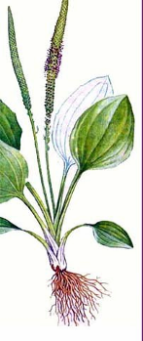 | 2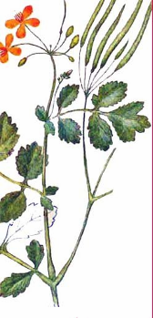 | 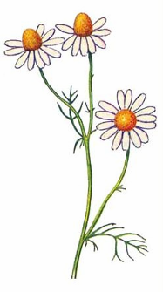  3
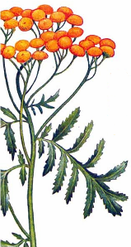  4 | 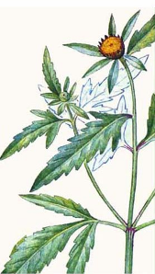  5 | 6 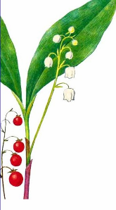
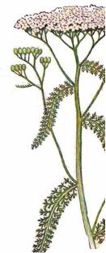  7 | 8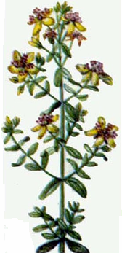 | 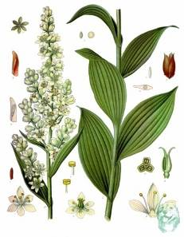  9
1 | 2 | 3
4 | 5 | 6
7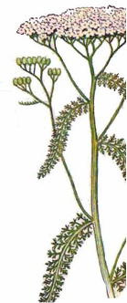 | 8 | 9

